# Créer un type de contrôle personnalisé

## Objectif :

Créer un nouveau type de contrôle pour une form2 :

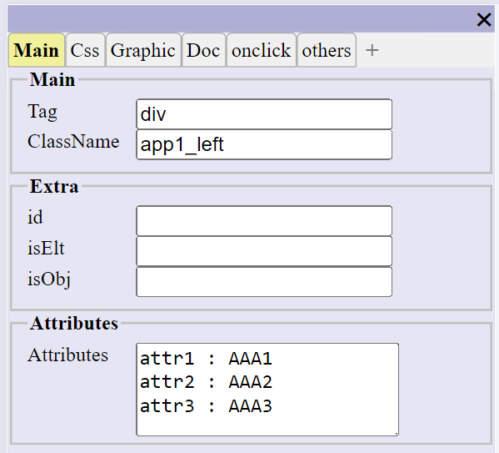

Dans cet exemple ce type de contrôle permet d’afficher une valeur de type objet Javascript sous la forme de lignes au format propriété : valeur. On veut que modification de la valeur de la textarea se répercute immédiatement dans le record visualisé dans la form2.

## Mise en place :

### Définition du type de contrôle

On définit une nouvelle classe jsa :

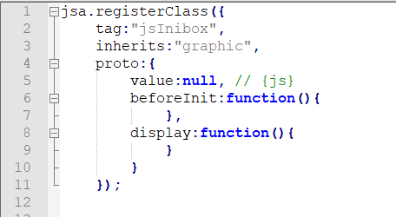

On implémente la fonction display() en veillant à inclure :

* Une fonction _setValue(value) : Elle permet d’affecter la valeur source au champ
* Une fonction _getValue() : Elle permet de récupérer la valeur du champ pour l’affecter à la valeur source

Toutes deux seront appelées automatiquement par la form2 :

* _setValue au moment du setValues de la form2
* _getValue sur un écouteur onchange affecté automatiquement par la form2

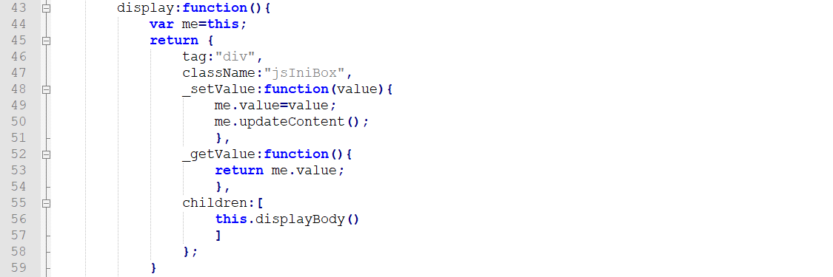

### Appel du nouveau type de contrôle

## Code complet

jsa**.**registerClass**({**

tag**:**"jsInibox"**,**

inherits**:**"graphic"**,**

proto**:{**

value**:null,** // {js}

beforeInit**:function(){**

**},**

jsToIni**:function(**js**){**

**var** lines**=[];**

**if(**js**)for(var** id **in** js**)**lines**.**push**(**id **+** " : " **+** js**[**id**]);**

**return** lines**.**join**(**"\n"**);**

**},**

iniToJs**:function(**txt**){**

**var** js**=this.**value**;**

**for(var** id **in** js**)delete** js**;**

**var** lines**=**txt**.**split**(**"\n"**);**

lines**.**forEach**(**line **=>** **{**

line**=**line**.**replace**(/\s*:\s*/g,** ":"**);**

**var** p**=**line**.**indexOf**(**":"**);** **if(**p**==-**1**)return;**

**var** id**=**line**.**slice**(**0**,**p**);**

**var** value**=**line**.**slice**(**p**+**1**);**

js**[**id**]=**value**;**

**});**

**return** js**;**

**},**

updateContent**:function(){**

**this.**_textarea**.**value**=this.**jsToIni**(this.**value**);**

**},**

displayBody**:function(){**

**var** me**=this;**

**return** **{**

tag**:**"textarea"**,**

className**:**"jsIniBox_body"**,**

owner**:this,**

isElt**:**"_textarea"**,**

//value:this.jsToIni(this.value),

onchange**:function(**evt**){**

me**.**value**=**me**.**iniToJs**(this.**value**);**

**this.**parentElement**.**_onChange**(**me**.**value**);**

**}**

**};**

**},**

display**:function(){**

**var** me**=this;**

**return** **{**

tag**:**"div"**,**

className**:**"jsIniBox"**,**

_setValue**:function(**value**){**

me**.**value**=**value**;**

me**.**updateContent**();**

**},**

_getValue**:function(){**

**return** me**.**value**;**

**},**

children**:[**

**this.**displayBody**()**

**]**

**};**

**}**

**}**

**});**